В прошлую пятницу среди учениц 4-х классов прошло мероприятие «Мисс Осень». За главное звание боролись 14 участниц. Девочки показали осенние наряды, приготовили осенний салат, рисовали осень, декламировали стихи, демонстрировали свои таланты. Напоследок, устроили дискотеку. Жюри, подведя итоги, сообщили, что с большим отрывом победила Самандарова Светлана. Остальные девочки получили награды в разных номинациях.  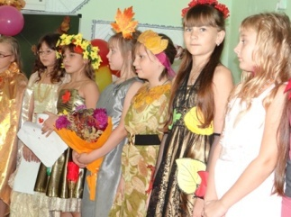  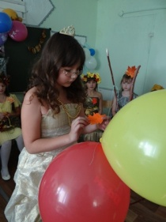  В воскресенье ученики 4б класса съездили в Челябинск на мюзикл «Золушка», который был в театре Оперы и балета им. И.М.Глинки. Вот некоторые впечатления ребят.  «На этих выходных, мы с классом, ездили в Челябинск, где сходили в театр оперы и балета им И.М. Глинки. Смотрели мюзикл «Золушка». Я впервые увидела театр и удивилась его красоте. Глаз не оторвать. Внутри здания тоже очень красиво. Там висит огромная красивая люстра. Еще мне понравилась оркестровая яма. После представления мы пошли гулять по Кировке. Мне очень понравилась поездка» (Прилепо Мария)  «… Когда я посмотрел вниз с балкона в театре, мне стало немного страшно. Переборов страх, я рассмотрел огромную люстру. Даже не представляю, как ее повесили…» (Грачев Анатолий)  «…Мне стало страшно, когда мы сели на свои места на балконе. Когда началось представление, я забыл про свой страх. Еще из поездки я запомнил воздушный шар и самолетную площадку…» (Гашов Кирилл)  «После представления и прогулки по Кировке, я решила, что лучшего места в Челябинске, чем театр Оперы и балет им Глинки нет» (Шарипова Арина)  Над выпуском работали: Лабчук М.В. – главный редактор; спец.корреспонденты – Прилепо Мария. Шарипова Арина, Мотрий Дарья | Школьная газета  где школьники говорят о школе  выпуск № 2 (2014-2015)  - «Хорошо ли быть учителем?» стр.2  - «Новое лицо» Всезнайки  - Из какого класса Мисс Осень – 2014? стр. 4  - Какой театр признан лучшим, по мнению 4б класса? стр. 4  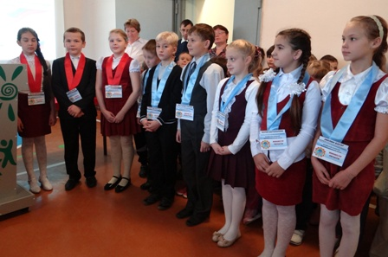  В прошлую среду мы все поздравили Шарипову Арину с вступлением в должность президента школьного самоуправления.  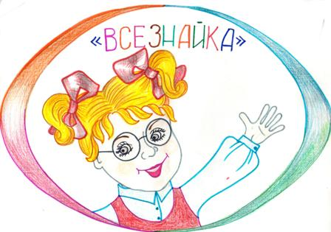  Также поздравляем новых членов кабинета министров. Желаем самоуправлению успехов и творческих свершений.  И вы, наверное, заметили, что наша газета приобрела новый логотип. Единогласно, все журналисты во главе с министрами печати утвердили новый логотип, автором которого стала Мотрий Дарья.  МКОУ Октябрьская нош, октябрь 2014 г.
«Учителем быть трудно!». Такой лаконичный ответ мы получили от Германа Даниила на вопрос «Каково быть учителем?». Мы задали этот вопрос всем ребятам, кто вел уроки в день самоуправления, который прошел в День учителя. Вот какие ответы мы получили:  «Учителем быть не так уж легко. У меня были ошибки. На уроке ничего не получилось. Но, надеюсь, в следующий раз будет лучше» (Скоробогатова Анна)  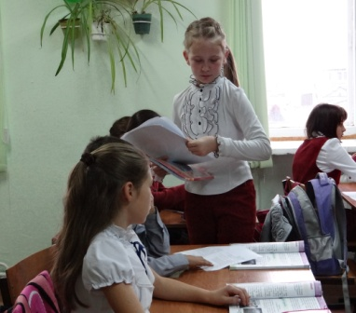  «Быть учителем трудно. Это ответственная работа. Мне понравилось. Я вела урок во 2а классе. Дети воспитанные и внимательные, они слушались и выполняли задания. Я вела русский язык. Тема была легкая для меня, поэтому я справилась с этим заданием» (Бауэр Эвелин)  «Педагогом мне понравилось. Я учила ребят окружающему миру, меня слушали. Давала тесты. Все написали правильно в 4б классе. Я еще хотела побыть учителем!!!» (Курочкина Алена)  «Учителем мне быть понравилось, потому что учитель - руководитель. Учитель хороший человек, который доносит до учеников знания. Учителя очень умные и догадливые. Хочется быть похожей на педагогов. Мне кажется, что интересно проверять тетради и ставить оценки. Я хочу быть учителем!»  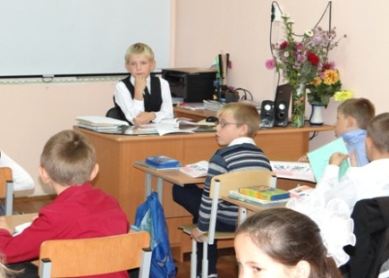  ( Прилепо Мария)  «Я учил 3в класс. Мне понравилось. Ученики были очень хорошие. Мы с ними читали, рисовали зиму, проводили физминутку. Но в кабинете сидела классный руководитель, так что мне можно было не волноваться!» (Каштанов Дмитрий) | «Я учил 1г класс. Я им задавал задания, они выполняли. И, если ребята не знали, как выполнить упражнение, я им подсказывал. Класс меня слушался! Еще мы работали на доске, играли в игру «Назови соседей числа 6,5,9» Со мной была учитель Лебедева Валентина Николаевна. Вот так я учил 1г класс» (Гашов Кирилл)  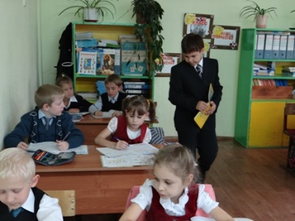  «Быть учителем очень тяжело, если не слушают дети. Когда ты побудешь в роли педагога, ты поймешь, как это сложно. Но есть и плюсы. Когда даешь задания, ребята решают, есть результат. Мне было интересно проводить урок. Дети хорошо себя вели. Профессия учителя хорошая и уважаемая». (Мотрий Дарья)  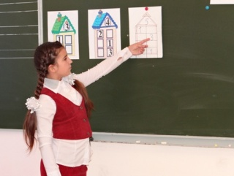  «Завучем мне быть понравилось, потому что это классно. Я даже ходил на урок к Вдовину Славе во 2в класс. Я еще хочу побывать в роли руководителя» (Мануилов Никита)  «Я вела урок в 1б классе. Ребята меня слушались. Мы повторили тему, рисовали домики. Мне хочется быть учителем» (Картаполова Мария)  «Я вел урок математики во 2б классе. Мне было чуть-чуть страшно. Дети меня слушали, не кричали. Большое спасибо за помощь Татьяне Владимировне. Урок, как мне кажется, я провел хорошо» (Марченко Илья)  «Урок у меня был в 4г классе. Сначала я немного боялась, но потом освоилась. В 4г классе послушные и спокойные ребята. Я бы хотела еще провести урок» (Зыкина Надежда)  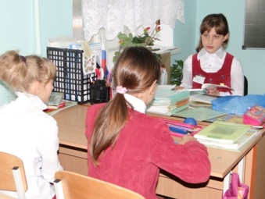  «Я поняла, каково быть учителем. Испытав на себе трудности профессии, хочу всем детям сказать, что надо уважать учителей, ведь они столько труда вкладывают в ваше обучение. Учитель как второй родитель, потому что он большую часть дня проводит с вами, ребята. Да, учителем быть очень сложно. Иногда, на уроках я задумываюсь, как педагоги все успевают? Наверное, это многолетний опыт работы. Я люблю всех учителей и теперь понимаю, как им трудно» (Кристина Поберей)  Ничего не добавишь к сказанному. Делайте выводы ребята!

